Histoire – Charlemagne et les Carolingiens

Prénom : Note estimée : Date :
Evaluation

Note :  /20 | Commentaires : | Signature :
Note la plus haute : /20 Moyenne de la classe : /20 Note la plus basse : /20

Rappel : Ce contrôle t’évalue aussi bien sur les traces écrites que tu as à ta disposition (exercices, leçons…) que sur ce qui a été vu et discuté à l’oral.

Connaître la chronologie de l’empire carolingien A / VA / NA /1

Complète l’arbre généalogique des Carolongiens en écrivant au bon endroit :
Lothaire, Charlemagne, Louis le germanique, Pépin le Bref, Charles le chauve

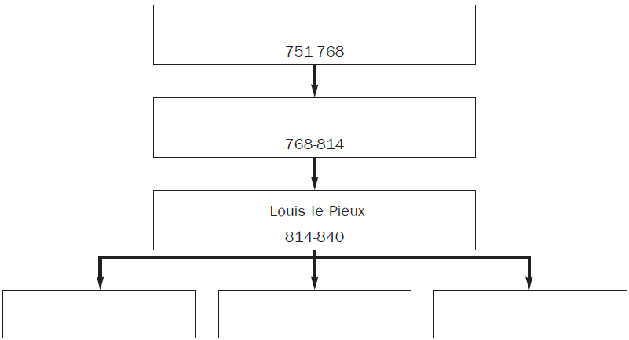

Connaître des dates et événements historiques associés A / VA / NA /6

En Quelle année Charlemagne est-il sacré empereur ? Qui le couronne ? En quoi est-ce important que ce soit cette personne qui le couronne ? Détaille ta réponse un maximum en t’appyant sur tes connaissances.

Quelle est la date du traité de Verdun ? Que sais-tu sur ce traité ? Détaille ta réponse un maximum en t’appyant sur tes connaissances.

Se souvenir d’un texte lu et débattu en classe A / VA / NA /1

Relie proprement les personnages de l’histoire de Roland à Ronceveaux à leurs noms :

Le héros • • Durendal
Son compagnon • • Ganelon
Le traître • • Olivier
Le roi • • Roland
L’épée • • Charlemagne

Connaître l’organisation de l’empire carolingien A / VA / NA /3

Charlemagne ne pouvait pas gérer seul tout son royaume : comment faisait-il ? Détaille ta réponse un maximum en t’appyant sur tes connaissances.

Connaître et comprendre les nouvelles invasions A / VA / NA /6

Qui sont les 3 peuples qui envahissent le royaume ? D’où viennent-ils exactement ? A quelle époque cela se déroule-t-il précisément ?

Pour quelle raison l’empire est-il affaibli et se fait-il envahir, contrairement à avant ? Détaille ta réponse un maximum en t’appyant sur tes connaissance.

Connaître l’héritage du passé A / VA / NA /3

Qu’avons-nous hérité de Charlemagne et des Carolingiens ?

